mybatis:

代理DAO:

自定义类：

实现查询所有：

最终工具类Executor, Executor需要mapper和connection，其中mapper记录查询语句和返回数据类型，connection创建数据库连接。在代理对象MapperProxy中增强调用Executor，增强方法是获取mapper，mapper的获取方法是由工具类XMLConfigBuilder来读取配置文件，并存入Configuration对象中。总的来说就两件事：查询所有和创建代理对象调用查询所有操作。

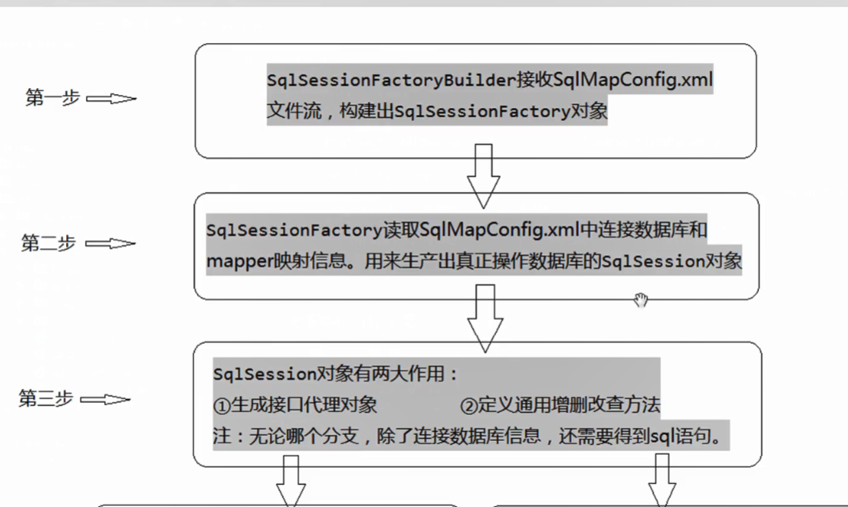

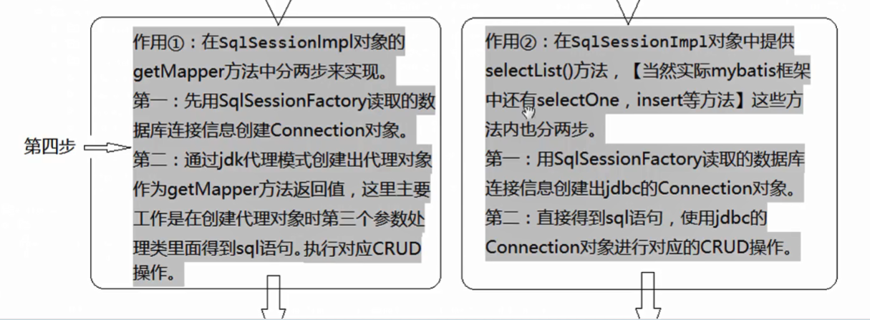

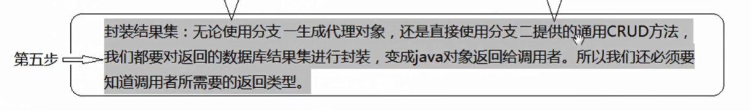

用注解方式就是获取mapper的方法为注解获取方法。

windows下的mysql数据库表中的属性名和实体的属性名不区分大小写，但是名称不同的无法自动转换，需要在sql语句中取别名（执行效率）或用resultMap配置（开发效率）对应关系。

不使用代理DAO，自己写实现类:

session.selectlist() （代理dao本质上也是用selectlist，只不过mybatis帮我们写了dao类）

session的crud方法，本质上是session类—defaultsqlSession类-executor类-cachingexecutor-delegate.Update-baseExecutor-simpleExecutor-handlerUpdate-prepareedStatementHandler执行curd操作。

缓存：

mybatis一级缓存存在sqlsession中，存的是对象，不用开启。

二级缓存存在sessionFactory中，存的是数据，需要手动开启。

sqlMapConfig.xml:

<mappers>-<packages>接口所在位置，用于指定dao接口所在的包

<typeAliases>配置别名，实体类名就是别名

注解：

CURD4个注解，不用映射文件接口.xml文件也行，两个都有会报错，不管mapper中用package还是class，只要有接口.xml映射文件就会报错。所以一个dao要么用注解，要么用xml。通常来说所有dao都统一用一个。

上述的缓存、多对多、一对一映射都可以实现